NM i isfiske
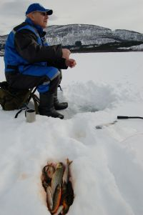
Klipp fra hjemmesiden til NJFF sentralt
NM isfiske i Harstad
Foto: Lars Rones Reitan 14. og 15. mars ble NM isfiske arrangert i Harstad av Harstad JFF. Flotte omgivelser og brukbart fiske ga en flott konkurranse. Mest gledelig var det nok at så mange som 50 barn under 12 år deltok.
For første gang på årtier ble NM i isfiske arrangert i Nord-Norge. Til tross for formidabel medieinnsats fra arrangørforeningen dukket allikevel bare om lag 150 deltakere opp på den individuelle konkurransen på Møkkelandsvannet søndag.
De tre beste i hver NM-klasse ble:
NM Jenter:
nr.1 og Norgesmester Camilla Selseth, Harstad JFF
nr.2 Natalie Baråsen, Harstad JFF
nr.3 Miriam Rørnes, Harstad JFF
NM Gutter:
nr.1 og Norgesmester Johan Tande, Harstad JFF
nr.2 Micael Kristiansen, Harstad JFF
nr.3 Christer Halvorsen, Harstad SFK
NM Damer:
nr.1 og Norgesmester Heid Sandberg, HJFF
nr.2 Linda Johansen, Andenes JFF
nr.3 Gunn T. Flage, Tranøybot, JFF
NM Herrer:
nr.1 og Norgesmester Ole Martin Høyden, Harstad JFF
nr.2 Helge Eriksen, Harstad JFF
nr.3 Paal Runden Gjøvik og Toten SFK
Lagkonkurranse har muligens ingen større tradisjoner i regionen, men med ni lag ble det allikevel en spennende konkurranse. I lagkonkurransen var det søringene Trysil SFKs lag (Ivar Borten, Ola Sjøli og Steinar Olsen), som gikk av med seieren.

